Cuando ya has tenido tantos hijos como has quierdo, la vasectomía es una excelente opción
- No más preocupaciones por un embarazo no planeado
- Menor riesgo para su pareja ...
... Otros métodos anticonceptivos menos efectivos
... Embarazos no pleanados
- Con menos hijos, cada niño recibe más:
... Mejor alimentación
... Mejor vestimenta
... Mejor educación
- Con menos hijos ...
... La mujer no tiene exceso de trabajo
... Mejor vida sexual !!

No-Scalpel Vasectomy International
NSVI es una organización sin fines de lucro compuesta por expertos en vasectomía que capacitan a médicos y brindan servicios en todo el mundo.
www.NSVI.org | www.WVD.org
NSVI se asocia con WVD
Día Mundial de la Vasectomía
celebra a los hombres que participan en la planificación familiar por la vasectomía, aboga por una disponibilidad más amplia de vasectomía y conecta NSVI con áreas que necesitan servicios de vasectomía y capacitación de médicos.
La vasectomía es muy popular en los Estados Unidos, Canadá, México y Australia, entre los hombres que han tenido tantos hijos como desean.
Los médicos de NSVI tienen una amplia experiencia en la realización de vasectomía en sus países de origen. Viajan periódicamente a países anfitriones (Filipinas, Haití, Kenia y más) para ofrecer este servicio y capacitación de médicos locales para que los hombres de todo el mundo puedan controlar el tamaño de su familia y apoyar de manera más efectiva a sus esposas e hijos.
_____________________________________________

_____________________________________________

Sencillo
control de la natalidad
para los hombres

Cuando su familia está complete

Antes de la VASECTOMÍA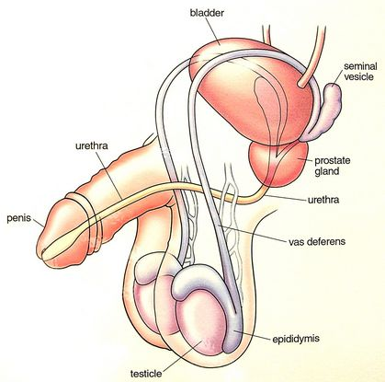
Después de VASECTOMÍA
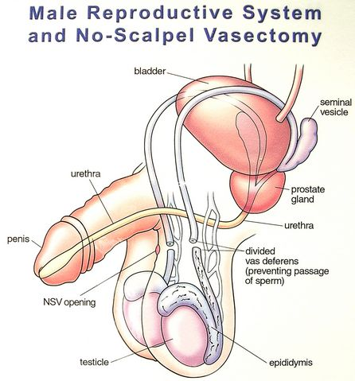

El 95% del semen es producido por las vesículas seminales y la próstata.
Sólo el 5% del semen es esperma de los testículos.

No hay cambio en las vesículas seminales ni en la próstata, por lo que no hay cambio en el semen, excepto …

Ningún esperma en el semen
¿Qué cambios hay después de la vasectomía?
Nada, excepto que los espermatozoides ya no están en su semen y usted no dejará a nadie embarazada. Usted probablemente notará que:
- No hay cambio en el semen.
- No hay cambio en su deseo sexual.
- No hay cambio en el orgasmo.
- No hay cambios en los testículos o el escroto.
- No hay cambios en las erecciones.
¡La mayoría de las parejas disfrutan más del sexo!
+ Procedimiento de diez minutos
+ La mayoría dice...
... No hay dolor
... Molestia leve de 2 días
... Reanudar sexo y el trabajo en 2 días

